Elmer István
Az emberi megváltás hírhozója
Szakonyi Károly Farkas László-díjához
Valamikor az 1956-os forradalmat követő romszürke téli napon a József körúton, az ágyútűztől agyongyötört Corvin mozi és a Kilián laktanya közelében összefutott az utcán a két egykori diáktárs. – Élsz? – És te? – Élek… – hangzottak el az akkor súlyosan hangzó szavak. Két fiatalember, a testük élt, de a szellem és a lélek képes-e létezni abban a levert világban? Mert a kölcsönös kérdések valójában erre vonatkoztak. Élhet-e és hogyan a szellemi lélek a harckocsik lánctalpának csörgésétől, a gázolajos füstöt okádó vasszörnyektől félelembénaságig megszállt hazában? És akkor az egyik fiatalember – nyúlánk, egyenes tartásával, hosszúkás, vékony arcával, tekintetében az emberi megváltás igézetével – a másikra nézett: „A szépet akarom megmutatni. Író szeretnék lenni.” És egyszeriben mintha világosság költözött volna a reménytelen, félel-metesre maszatolt világba. A romon virág nyílott.
Mi szorult bele a néhány szóba, miféle életremény? Később ezt írta: „Sokan kimentek. Az egyetemista barátok közül is sokan. A teherautó értük is jöhetett volna, egész éjszakán tanakodott a család, az apja azt mondta, ő már nem tudna kezdeni semmihez, nem volt kalandos természet, anyja csak sírt. Ferenc meg azt mondta, írni akarok, itthon akarok író lenni.”
Ez a fiatalember azóta is újra és újra ülteti azt a virágot, a szépség virágát, az emberi megváltás el nem feledhető reményét. Az induláskor mindenféle munka és munkahely között hányódván sem adta föl eszmé-nyét. Segédmunka, alkalmi munka… mindenütt szelleme raktárába gyűj-tötte az élet jeleneteit, amelyek később novellákban, regényekben jelentek meg, látszólag realista írói ábrázolással, de az életművön végigvonuló emberi megváltás igénye ezt a realitást akaratrealitássá, szépségrealitássá, hitrealitássá emelte. Mert ez a fiatalember ‒ ma, kilencvenöt évesen is annak látom szeme csillogásában ‒ az emberbe vetett hit prófétája. Mint ahogyan nagy literátor elődei, ő is írja-vallja, egész életművével hirdeti: ember, hiszek tebenned.
Összekapaszkodó emberi sorsok. Megtartó erő. Még akkor is, ha ez küzdelmekkel, olykor viaskodásokkal, máskor irigységgel, féltékenység-gel, gőggel, félelemmel kísért emberjárás. Az embert megmutatni a maga egyszerű történetében. De ez az egyszerű történet mégis a valóság emberszabású dramaturgiája.
A fiatalember, néhány megjelent novellája után, egy akkor induló folyóiratnál talált otthonra. Az akkoriban induló fiatalok és a pályatársak közös alkotói lelkesedését kifejező címmel induló laphoz, az Új Íráshoz hívta Farkas László szerkesztő. A hatalomnak szüksége volt új hangokra, új írásokra. Az irodalomban sokakat a börtön némított el, másokat a belső kényszer, megint mások idegen földre menekültek friss levegő reményében (akkor még nem tudván-tapasztalván az emigránslét gyökér-tépő, másként némító fájdalmát), de Adyval szólván jöttek új hadak, ha kell, a semmiből – és megmérettek. Többen közülük könnyűnek találtat-tak, ha nem feltétlenül az esztétikai rostán általeresztve is, hanem az erkölcsi zsinórmértéken elbukva. Volt azonban, aki nem adta meg magát. Azzal a romon virágot nevelő szelíd mosolyával írta emberközeli történe-teit. Hogyan él, hogyan szeret, hogyan nyitja ki vagy csukja be maga mö-gött az ajtót, hogyan mosolyodik el, hogyan szólítja meg a másik embert, vagy – mint az Adáshibában – hogyan nem veszik észre a családtagok a körülöttük élő-lévő valami mást, azt a többletet, amiért élni érdemes.
Szakonyi Károly – mert hiszen róla van szó – emberszeretettől átita-tott írásai ezért nem kopnak el az időben, hanem fönntartják – virág-szépséggel, mégsem idealizálva, túlédesítve – az ember emlékezetét. „Már csak az emlékeimben élnek, akik éltek, hogy majd újra meghaljanak egy napon velem együtt…” – írja A csend napjaiban.
Szeretem Szakonyi Károly prózáját. Az általa finom húrokra játszott életérzés rezonálását magamban. Az író helyettünk, de a nevünkben szól. Károly szavait megelégedett, jó ízzel olvasom-élvezem, s már odaképze-lem magam A csend napjai világába: „Ülnék egy jó kis teraszon, gondolta, benn a zongorista játszana, lenne néhány vendég, magányos nők és cigarettázó férfiak, a pincérnő hozná az öblös pohárban a borostyánszínű konyakot… Mindig is szerette a kávézókat, a füstös presszókat, ahol csak egy tapőr játszott meg egy dobos, néha a zongorista beleénekelte a slágert a mikrofonba…”
És előveszem a Francia tanya kötetet. Az ember megbotlik, bűnt követ el, amikor magához veszi a tanyagazda pénzét, hogy meg-szökhessen a háború végi fogságból. Szakonyi nem ítélkezik, hanem ábrázol. „Vitte a remény, hogy helyesen cselekszik, hogy nincs más választása. S vajon volt-e? Vajon nem vagyunk-e kénytelenek befutni pályánkat mindenképpen? Bármiként lesz is, engednie kellett a vonzásnak: visszatérni hazájába, visszatérni a vidékre, ahol született, visszaadni a fiút az anyának, miként a fiú jussa is, hogy szülőjét újra lássa. Nem ismerjük sorsunkat, csak vágyainkat érezzük.”
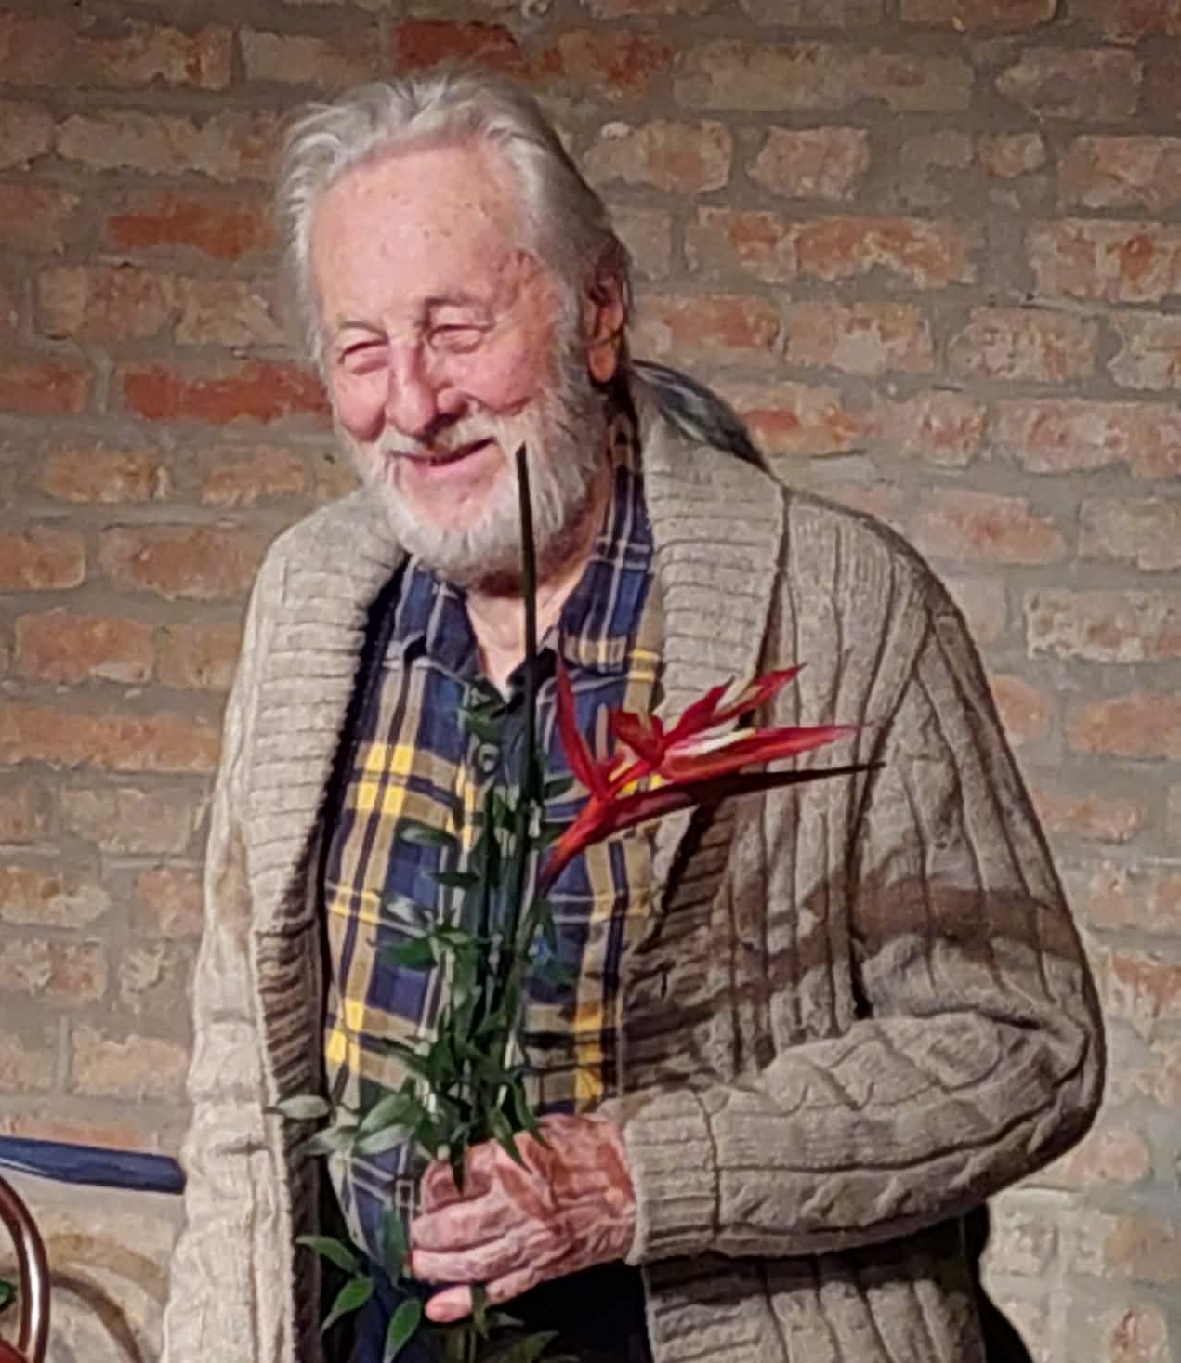
Nem ismerjük a sorsunkat, csak a vágyainkat érezzük… De ezek a vágyak – az emberben eredendően meglévő jóság – elvezethetnek, visszavezethetnek minden gondo-lattal, szóval, cselekedettel el-követett botlatókő-teli úton is az emberi megváltáshoz.
Károly, a szerkesztőség és olvasóink nevében mindezt oda-gondolom a magyar kultúra napján az Új Írás online folyóirat által első alkalommal neked odaítélt Farkas László-életműdíjhoz. Írjad, írjad az emberi megváltás stációit!

Megjelent a Lyukasóra 2026. áprilisi számában.

